DALLMER Wand-WC-Anschluss-Set 786, DN 90

Dallmer

Eigenschaften

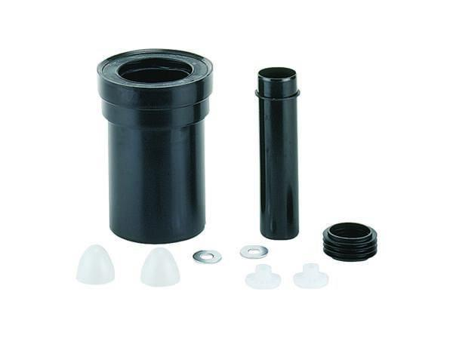

GTIN:

4001636310088

HAN:

310088

Werkstoff

Kunststoff